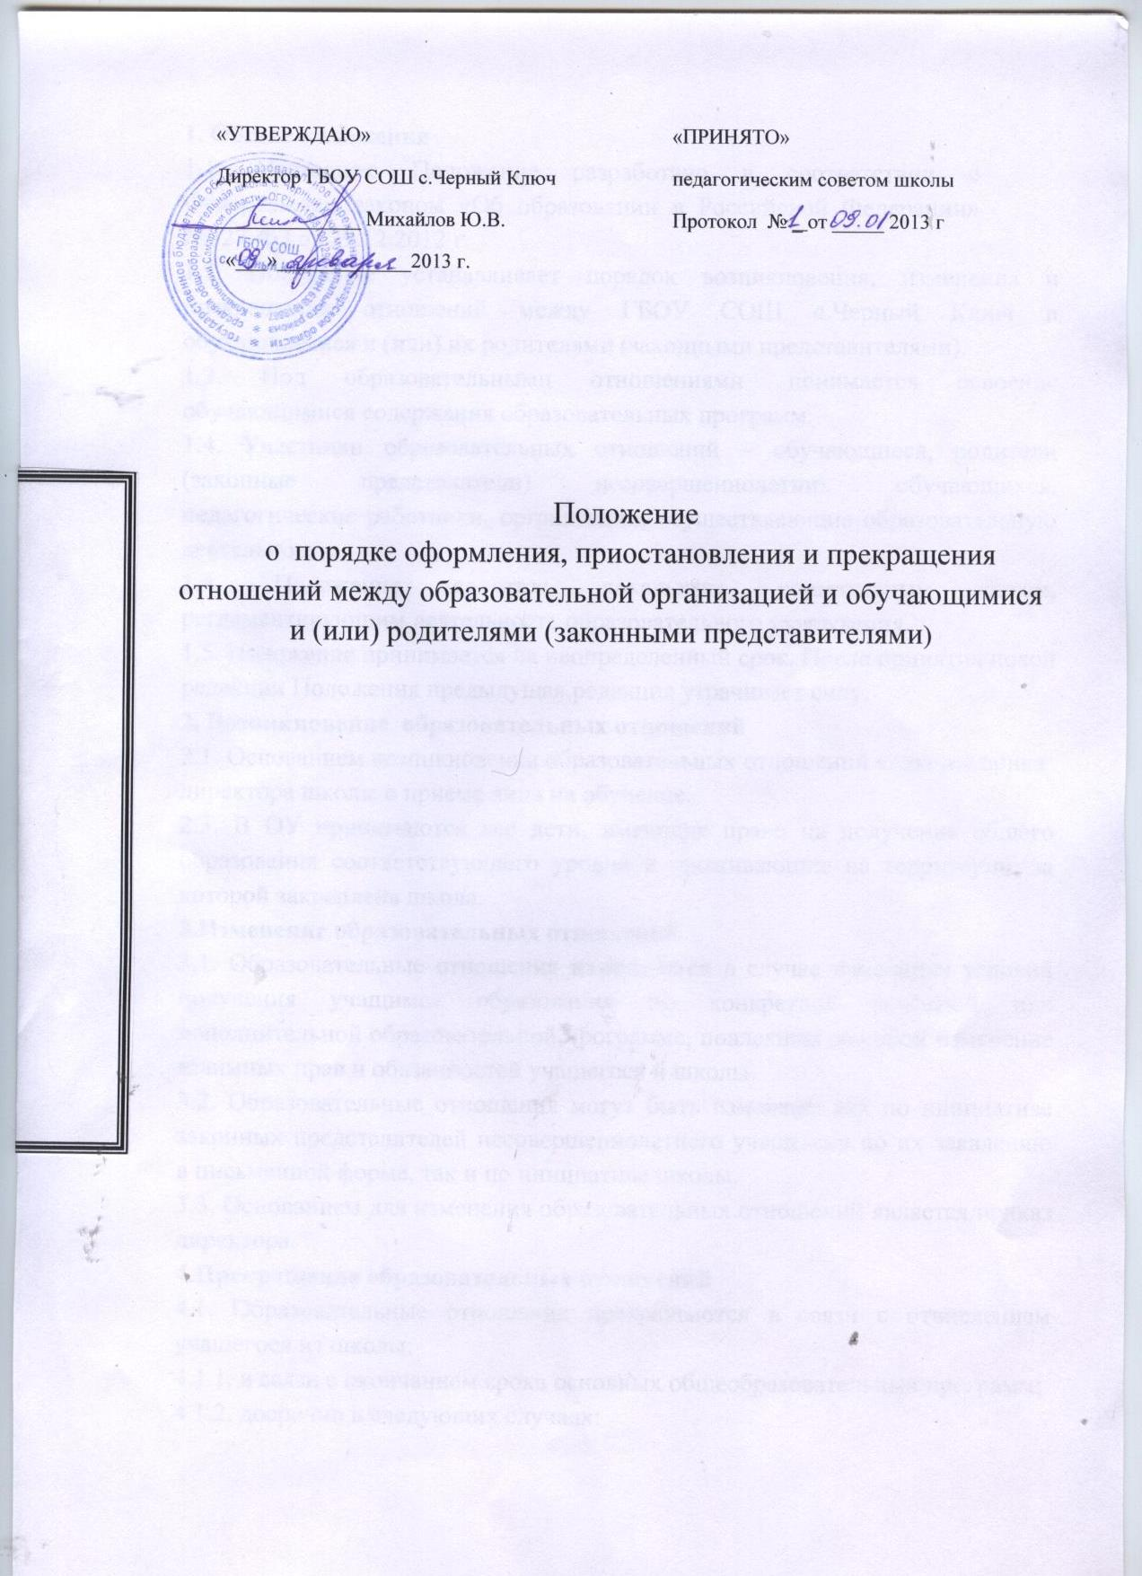

1. Общие положения
1.1. Настоящее Положение разработано в соответствии с Федеральным законом «Об образовании в Российской Федерации» №327-ФЗ от 29.12.2012 г.
1.2. Положение устанавливает порядок возникновения, изменения и прекращения отношений между ГБОУ СОШ с.Черный Ключ и обучающимися и (или) их родителями (законными представителями).
1.3. Под образовательными отношениями понимается освоение обучающимися содержания образовательных программ.
1.4. Участники образовательных отношений – обучающиеся, родители (законные представители) несовершеннолетних обучающихся, педагогические работники, организации, осуществляющие образовательную деятельность.
1.4. Положение является локальным нормативным актом, регламентирующим деятельность образовательного учреждения.
1.5. Положение принимается на неопределенный срок. После принятия новой редакции Положения предыдущая редакция утрачивает силу.
2. Возникновение образовательных отношений
2.1. Основанием возникновения образовательных отношений является приказ директора школы о приеме лица на обучение.
2.3. В ОУ принимаются все дети, имеющие право на получение общего образования соответствующего уровня и проживающие на территории, за которой закреплена школа.
3.Изменение образовательных отношений
3.1. Образовательные отношения изменяются в случае изменения условий получения учащимся образования по конкретной основной или дополнительной образовательной программе, повлекших за собой изменение взаимных прав и обязанностей учащегося и школы.
3.2. Образовательные отношения могут быть изменены как по инициативе законных представителей несовершеннолетнего учащегося по их заявлению в письменной форме, так и по инициативе школы.
3.3. Основанием для изменения образовательных отношений является приказ директора.
4.Прекращение образовательных отношений
4.1. Образовательные отношения прекращаются в связи с отчислением учащегося из школы:
4.1.1. в связи с окончанием срока основных общеобразовательных программ;
4.1.2. досрочно в следующих случаях:
• по инициативе законных представителей учащегося, в том числе в случае его перевода для продолжения обучения в другую организацию, осуществляющую образовательную деятельность;
• по инициативе школы в случае применения к учащемуся, достигшему возраста пятнадцати лет, отчисления как меры дисциплинарного взыскания;
• по обстоятельствам, не зависящим от воли законных представителей учащегося и школы, в том числе в случае ликвидации школы.
4.2 Досрочное прекращение образовательных отношений по инициативе законных представителей не влечет за собой возникновение каких-либо дополнительных, в том числе материальных, обязательств указанного учащегося перед школой.
4.3. Основанием для прекращения образовательных отношений является приказ директора об отчислении. Права и обязанности учащегося, предусмотренные законодательством об образовании и локальными нормативными актами школы, прекращаются со дня его отчисления.
4.4. При досрочном прекращении образовательных отношений школа в трехдневный срок после издания приказа директора об отчислении выдает законному представителю личное дело учащегося и справку об обучении по образцу, установленному школой.

